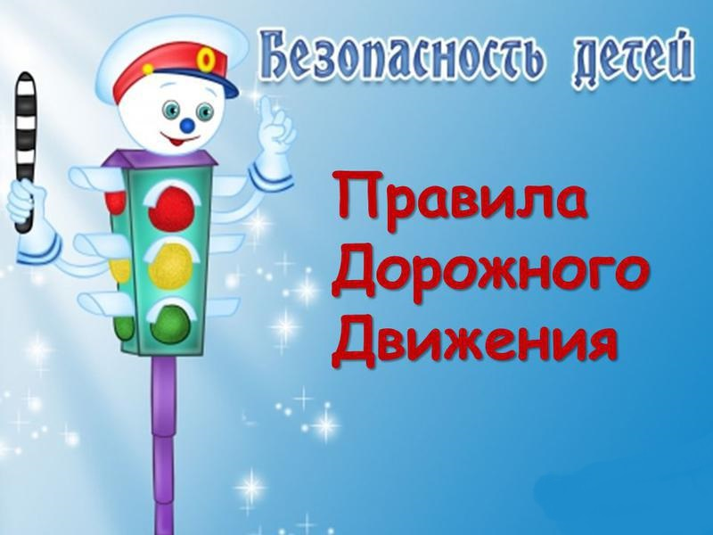

Когда и как учить детей
правилам дорожного движения?
Безопасность детей – важнейшее направление, которое требует огромного внимания со стороны родителей, педагогов. Важнейшей задачей является научить детей соблюдать установленные правила безопасности, оценивать сложившуюся обстановку, уметь помочь окружающим и себе.
Зачастую у родителей возникает вопрос: «Когда начинать учить ребенка правилам дорожного движения?». По мнению специалистов, учить правилам безопасности можно с раннего возраста. Обучение детей правилам безопасного поведения на дороге начинается еще в том возрасте, когда мама, выходя с шагающим малышом на прогулку, подводит его к светофору и показывает: «Это светофор. Сейчас загорится зеленый свет, и мы перейдем дорогу» или «Сейчас горит красный свет, поэтому дорогу переходить нельзя». Подросший ребенок в возрасте 2,5 — 3 лет прекрасно понимает и даже может объяснить маме, что такое светофор и для чего он нужен. Ребенку школьного возраста довольно часто приходится совершать самостоятельные переходы из дома в школу и обратно. Значит, в этом возрасте навык безопасного поведения на дороге уже должен быть отработан с родителями.
Итак, когда же обучать детей правилам безопасности? Можно ответить так: всегда!!! Только систематическое повторение материала, начиная с дошкольного возраста и до старшего школьного, способно закрепить в детском уме важные правила.
Каждый ли ребенок готов обеспечить собственную безопасность и применить свои знания, оказавшись без родительского присмотра на улице, возвращаясь из школы или следуя в магазин?
Напомним правила безопасного поведения детей на дороге:
1. Переходить дорогу только на зеленый сигнал светофора, только по пешеходному переходу, не торопясь, размеренным шагом. Прежде чем ступить на проезжую часть необходимо посмотреть налево, чтобы убедиться, что машины остановились, а дойдя до середины дороги, посмотреть направо.
2. Переходить дорогу строго по переходу, поперек улицы, а не наискосок!!!
3. Обходить автобус опасно с любой стороны!!! Подождите, пока он отъедет от остановки и откроет обзор.
4. Ни в коем случае не выбегать на дорогу из-за стоящего транспортного средства. Прежде, чем выйти на дорогу, остановитесь и посмотрите в разные стороны, осторожно выглянув из-за стоящего транспортного средства, так ка автомобили могут неожиданно выехать из переулка, из арки, со двора.
6. Категорически запрещено выбегать на дорогу за оброненными предметами, игрушками.
Как учить детей правилам поведения на дороге:
1. Систематический личный пример.
Начинать обучение ребенка нужно, прежде всего, с себя. Ваш личный пример обязательно отложится в детской голове. Каждый раз, гуляя с ребенком, направляясь в поликлинику или в гости, подходя к пешеходному переходу, не забывайте о том, что Ваше поведение — пример для Вашего малыша. Проговаривайте каждое свое действие, акцентируя на нем внимание: «Повернем голову налево — едет машина, значит нужно остановиться и пропустить ее» или «Вот светофор, сейчас горит зеленый свет, значит, дорогу можно переходить» и так далее.
2. Игра. Обыгрывайте с ребенком различные дорожные ситуации. Например, с помощью машинок и кукол. Допустим, куклы Маша и Петя возвращаются из школы домой. Разложите на полу «дорогу», определите «зебру» — пешеходный переход, условно обозначьте его или нарисуйте на бумаге и выложите рисунок на полу. Для обозначения светофора можно вырезать из цветной бумаги красный, желтый и зеленый круги, с их помощью меняйте «дорожную обстановку».
3. Сказка. Расскажите ребенку персонализированную сказку про светофор, правила дорожного движения. Воспитательное воздействие таких сказок достаточно велико.
4. Беседа. Регулярно проводите беседы с Вашим ребенком на тему правил дорожного движения. Главное здесь — не нравоучительный, а доверительный тон. Расскажите ребенку, как Вы недавно испугались, когда на высокой скорости мимо Вас промчалась машина. Или какой-то другой случай. Все зависит от возраста Вашего малыша. Главное — не запугать его.
5. Сделайте поделку из пластилина или аппликацию с изображением светофора, зебры и человечков. Попутно повторите, для чего они нужны, вспомните вышеизложенные правила или расскажите сказку. Как вариант, сочините сказку вместе с малышом.
6. Подберите специальный обучающий мультфильм на тему правил дорожного движения и посмотрите его вместе с малышом, а затем обсудите поведение каждого героя.
Только регулярное и систематическое повторение способно закрепить в детском уме правила безопасного поведения на дороге.

